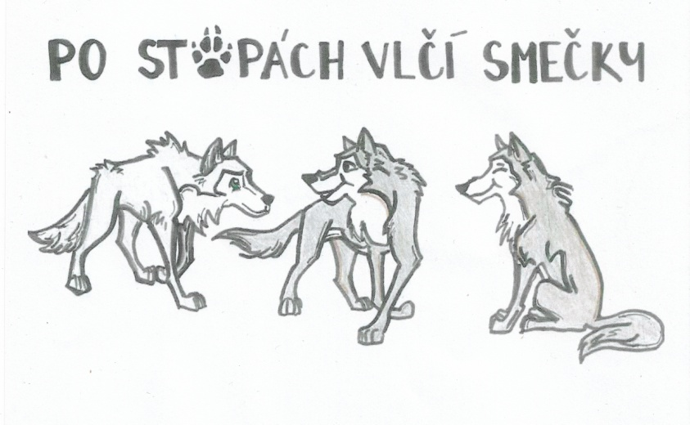
ANOTACE ROČNÍHO PROJEKTU
I. ROČNÍK
NÁZEV
PO STOPÁCH VLČÍ SMEČKY

CÍL
Cílem projektu je rozvoj sociálně osobnostní stránky dítěte a utváření kladných vztahů mezi dětmi. Seznámení se s životem ve smečce a jiných společenstvech živočichů.
Rozvoj čtenářské dovednosti. Přečteme si pohádky a příběhy, v kterých vystupují zvířata.
Propojování předmětů zábavnou formou s touto tématikou.

ČASOVÉ ROZVRŽENÍ
Projekt bude probíhat od poloviny září do poloviny června.

FORMY PRÁCE
Individuální a skupinová práce
Hudební a dramatická realizace
Výtvarné a pracovní vyjádření
Práce s textem
Diskuse

KOMPETENCE

V jednotlivých etapách projektu „ PO STOPÁCH VLČÍ SMEČKY „ budou naplňovány tyto kompetence:

Kompetence sociální a personální
Kompetence komunikativní
Kompetence pracovní
Kompetence k řešení problémů
Kompetence k učení
Kompetence občanské

